
Федеральное бюджетное учреждение
«Научно-техническая библиотека
Министерства промышленности и торговли
Российской Федерации»
109074,г. Москва, | 8 (495) 980-28-32
Китайгородский пр., д.7 | 8 (495) 980-28-33
сайт: | www.ntbminprom.ru
e-mail: | ntb@minprom.gov.ru  abonement@list.ru

Информационный обзор
поступивших книг
№ 2

2019

ОГЛАВЛЕНИЕ

Новые поступления книг в фонд НТБ: 3
Отечественная литература 3
Зарубежная (переводная) литература 7
Энциклопедии, учебники, справочники, словари 9
Отечественная и зарубежная беллетристика 11
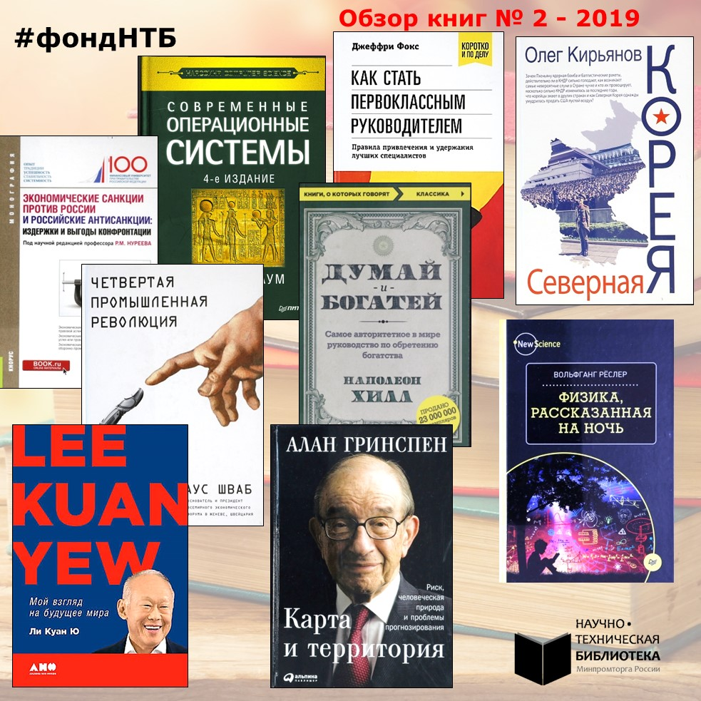

Новые поступления книг в фонд НТБ:

Отечественная литература
338 Э40
Экономические санкции против России и Российские антисанкции: издержки и выгоды конфронтации: монография / под ред. Р.М. Нуреев; кол.авт. Финанс. ун-т при Правительстве РФ. – 2-е изд., испр. – М.: КноРус, 2019. – 251 с.: граф., диагр., табл.
Издание подготовлено в рамках НИР по государственному заданию Финансового университета при Правительстве РФ на 2017 год по теме «Экономические санкции против России: пути минимизации ущерба и преодоления автаркии». Исторический контекст возникновения современной санкционной политики. Анализ издержек и выгод как стран, вводящих санкции, так и страны-мишени. Издержки по странам с 1980 по 2015 год. Правовой аспект антироссийских экономических санкций. Политика импортозамещения в России. Влияние санкций на функционирование российской нефтяной, газовой и нефтехимической промышленности, оборонно-промышленного и аграрного комплексов. Институциональные альтернативы продовольственного эмбарго в условия новой волны антироссийских санкций (на материалах мясной промышленности).

336 М80
Морыженков, В.А.
Расходы Банка России: целесообразность, контроль и аудит: монография. – М.: Русайнс, 2017. – 123 с.: схем., табл. - Библиогр.: с. 108-110.
Функции и задачи Банка России. Смета расходов банка. Правовая база процесса финансового планирования. Способы оценки обоснованности включения затрат в смету капитальных вложений. Методика оценки обоснованности данных, используемых при составлении и утверждении смет расходов. Контроль правомерности и целесообразности производственных расходов. Рекомендации по совершенствованию контроля расходов. Внешний аудит. Проверка финансово-хозяйственной деятельности Банка России.

339 М43
Международная торговля: вчера, сегодня, завтра: монография / отв. ред. А.В. Шишкин; кол.авт. Рос. экон. ун-т им. Г.В. Плеханова. – М.: Русаинс, 2017. – 233 с.: граф., схем., табл. - Библиогр.: с. 226-233.
Результаты актуальных исследований по различным аспектам мировой экономики и внешнеторговой деятельности. Торгово-экономические санкции, эмбарго, торговые блокады в мировой политике. Развитие внешнеэкономических связей России. Техника организации вывода промышленной продукции и услуг производственного характера на экспортные рынки. Международная торговля услугами. Мировая энергетика в начале XXI века. Деятельность экспортно-кредитных агентств в рамках содействия национальной экспортной деятельности. Формирование межконтинентальных торгово-экономических блоков. Анализ современных международных экономических интеграционных процессов.

331 Н17
Наделяева, И.И.
Трудовую книжку заполняем вместе: практ. пособие. – 2-е изд., перераб. и доп. – М.: Спутник+, 2016. – 107 с.
Порядок приобретения, учета, хранения трудовых книжек. Внесение записей в трудовую книжку. Примеры формулировок записей, вносимых в раздел "Сведения о работе". С учетом новой редакции постановления Правительства РФ от 16.04.2003 г. № 225 "О трудовых книжках".

32 К43
Кирьянов, О.В.
Северная Корея. – М.: Рипол Классик, 2017. – 431 с., [16] л.: ил.
Автор – кореевед, журналист-международник, попытался максимально объективно рассказать о самых разных аспектах жизни Корейской Народно-Демократической Республики (КНДР). Повседневная жизнь среднестатистического корейца - мифы и реальность. Особенности корейской политики и дипломатии в ракетно-ядерный период. Как изменилась жизнь корейцев за последние годы. В основу книги легли заметки автора, собранные за почти 30-летний период изучения Корейского полуострова, самая актуальная информация о жизни страны в 2016 году, беседы с учеными и дипломатами из России, Южной Кореи, Китая, США и других стран, а также рассказы как местных жителей, так и с перебежчиков из КНДР.

341 Д69
Доронина, Н.Г.
Правовая модель регулирования экономической интеграции в странах Латинской Америки: монография. – М.: ИНФРА-М, 2017. – 167 с.
Процесс формирования правовой основы экономической интеграции стран Латинской Америки. Особенность общих подходов и методов в решении правовых проблем экономической интеграции. Правовые механизмы экономической интеграции. Формулировка принципов взаимодействия уголовного, процессуального права различных государств. Защита прав на интеллектуальную собственность. Создание единого правового пространства. Современные тенденции латиноамериканской экономической интеграции.

347 Г22
Гасанов, Р.М.
Экономический шпионаж: Тайное оружие корпораций. – М.: Алгоритм, 2017. – 271 с. – (Власть финансовых империй).
Экономический шпионаж как сфера тайной деятельности по сбору, анализу, хранению и использованию особо ценной конфиденциальной информации охватывает все сферы рыночной экономики. С древнейших времен этот вид деятельности не только излюбленное оружие в конкурентной борьбе крупного бизнеса, но и инструмент для получения сверхприбылей и контроля над миром.

36 З-26
Замараева, З.П.
Ресурсно-потенциальный подход в системе социальной защиты населения России: монография. – М.: Дашков и Ко, 2018. – 269 с. - Библиогр.: с. 246-254. – Глоссарий: с. 255-269.
Сущность понятия "социальная защита". Принципы формирования национальных систем социальной защиты. Анализ системы социальной защиты населения в России в период до начала 1990-х годов и в постсоветский период. Концепция ресурсно-потенциального подхода в системе социальной защиты населения. Ресурсно-потенциальный подход как метод активизации собственных возможностей у объектов социальной защиты. Технологии применения ресурсно-потенциального подхода.

37 Л64
Литвак, Н.
Наши хорошие подростки. – 5-е изд. – М.: Альпина нон-фикшн, 2017. – 253 с.
Наблюдая педагогические успехи и провалы родителей и учителей, семейный и школьный уклад нескольких поколений в России и в Голландии, сравнивая традиции образования и воспитания, автор решила систематизировать собственные методы и накопленный опыт в построении доверительных отношений в семье. Наиболее часто встречающиеся проблемы современного подростка. Реальные средства для понимания и налаживания с ним сотрудничества в решении этих проблем.

51 Л64
Литвак, Н.
Кому нужна математика?: Понятная книга о том, как устроен цифровой мир. – 2-е изд. – М.: Манн, Иванов и Фербер, 2018. – 184 с. - Библиогр.: с. 181-184.
Обзор некоторых современных приложений математики связанных с компьютерами и Интернетом. Задачи планирования и составление расписаний. Кодирование текстов для хранения и передачи в цифровом виде. Структура соединения серверов каналами связи в Интернете. Балансирование нагрузки в телекоммуникациях. Шифрование конфиденциальных сообщений. Операции подсчета при анализе больших данных. Распределение рекламных мест в поисковых системах.

61 М19
Малоземов, С.А.
Технология бессмертия. – М.: Эксмо, 2017. – 255 с.: ил.
Автор - известный телеведущий, дипломированный врач, автор и ведущий программ "Чудо техники", "Еда живая и мёртвая" на канале НТВ. Как факторы внешней среды XXI века влияют на человека: радиоволны, потребление алкоголя, ГМО-продукты, сидячий образ жизни, стресс, загрязненный воздух, микробы. Научные достижения, позволяющие людям бороться с раком и старением.

9 М64
Миронов, Б.Н.
Российская империя: от традиции к модерну: в 3 т. – СПб.: Дмитрий Буланин, 2014-2015.
Единственное в мировой историографии комплексное системное обобщающее исследование социальной истории России с конца XVII в. до 1917 г. Под углом зрения модернизации рассмотрен широкий крут проблем. Территориальная экспансия и национальная политика. Социальная стратификация и социальная мобильность населения. Демографические проблемы и переход от традиционной к современной модели воспроизводства населения. Демократизация внутрисемейных отношений. Город и деревня в процессе урбанизации и индустриализации. Динамика крепостнических отношений от генезиса до падения. Эволюция сельской и городской общин, городских и дворянских корпораций. Эволюция российской государственности от патриархальной к конституционной монархии. Становление гражданского общества и правового государства. Уровень жизни населения. Народная культура в коллективных представлениях. Итоги развития России в период империи.

9 О-60
Опарин, Д.А.
Истории московских домов, рассказанные их жителями. – М.: Эксмо, 2017. – 319 с.: ил. - Библиогр.: с. 316-317.
Рассказ о двадцати пяти жилых московских домах, построенных с XVII века по 1920-е годы. Исторический экскурс и воспоминания жителей, сопровождаемые архивными документами, старыми и новыми фотографиями домов.

8 О-65
Ореханов, Г.Л.
Лев Толстой: "Пророк без чести": хроника катастрофы. – М.: Эксмо, 2016. – 602 с., [20] л.: ил. - Библиогр.: с. 588. – Указ. имен: с. 590-602.
Автор – богослов и исследователь биографии Льва Николаевича Толстого, представляет жизнь писателя в жанре теологического детектива. Проводит расследование причин религиозного кризиса Толстого и его конфликта с Русской Православной Церковью. Особенность эпохи (вторая половина XIX – начало XX в.), на которую приходится проповедь и пик творческой активности Толстого. Пространство духовного опыта писателя. Главные опорные точки мысли Л. Толстого в религиозно-философском творчестве. Реакция русской Церкви, русского государства и русского общества на деятельность Толстого.

7 П53
Полухина, Л.С.
Алла Ларионова и Николай Рыбников: Любовь на Заречной улице. – М.: Алгоритм, 2017. – 239 с.: ил. – (Знаменитые пары СССР).
История любви популярнейших актеров отечественного кино середины XX века.

Зарубежная (переводная) литература
33 Ш-33
Шваб, К.
Четвертая промышленная революция: пер. с англ. – М.: Эксмо, 2018. – 208 с. – (Top Business Awards).
Автор – немецкий экономист, основатель и бессменный президент Всемирного экономического форума в Давосе, приводит немало интересных сведений, ярких и запоминающихся фактов о четвертой промышленной революции. Обзор главных технологических трендов. Переломные моменты, которые будут вызваны четвертой промышленной революцией и ожидаются проявить себя до 2025 года. Анализ и прогноз фундаментального воздействия революции на мировую экономику, бизнес, национальную и международную безопасность, общество и отдельную личность. Практические идеи и решения по эффективному внедрению, формированию и использованию потенциала революционных технологий.

339 Г85
Гринспен, А.
Карта и территория: Риск, человеческая природа и проблемы прогнозирования: пер. с англ. – 2-е изд. – М.: Альпина Паблишер, 2018. – 411 с.: граф.
Автор - американский экономист, возглавлявший с 1987 по 2006 год Совет управляющих Федеральной резервной системы США. Исследование существующих систем экономического прогнозирования в поисках ответа на вопрос, почему эти экономические модели не позволили предсказать кризисы последнего времени, в частности кризис 2008 года. С точки зрения автора, все дело в том, что данные модели не учитывают поведенческие аспекты экономики и финансов. Предлагает подходы к оценке этих аспектов - инстинктивных склонностей людей - и встраиванию их в модели. Он критически анализирует фундаментальные допущения, связанные с управлением рисками, и предлагает пути обновления концептуальной основы моделей экономики с целью повышения качества прогнозов в будущем. Рассуждения и выводы подкреплены результатами исследования обширного массива фактических данных.

32 Л55
Ли Куан Ю.
Мой взгляд на будущее мира = One Man's View of the World: пер. с англ. – М.: Альпина нон-фикшн, 2017. – 445 с.
Опираясь на богатейший опыт и глубокое понимание сути происходящих мировых процессов, бывший премьер-министр Сингапура описывает свое видение современного миропорядка и дает прогноз на ближайшие 20 лет. Что происходит сегодня в ключевых регионах мира – Китае, США и Европе. Будущее Японии, Северной Кореи, Индии, стран юго-восточной Азии. Внешнеэкономическая политика Сингапура. Тщетные демократические эксперименты на Ближнем Востоке. Возможности стабилизации мировой экономической системы. Угрозы глобального потепления и изменения климата.

658 Ф75
Фокс, Дж.
Как стать первоклассным руководителем: Правила привлечения и удержания лучших специалистов: пер. с англ. – 9-е изд. – М.: Альпина Паблишер, 2018. – 170 с. – (Коротко и по делу).
Практические рекомендации эффективного управления персоналом, основанные на реальном опыте автора и ряда топ-менеджеров ведущих американских компаний.
681.3 Т18
Таненбаум, Э.
Современные операционные системы: пер. с англ. – 4-е изд. – СПб.: Питер, 2017. – 1119 с.: табл., схем. – (Классика computer science). - Библиогр.: с. 1110-1119.
Последние достижения в области информационных технологий. Процессы и потоки. Управление памятью. Файловые системы. Ввод и вывод информации. Взаимоблокировка. Виртуализация и облачные вычисления. Мультипроцессорные и многопроцессорные системы. Информационная безопасность. Вредоносные программы и меры защиты. Системы Unix, Linux, Android, Windows 8.1. Разработка операционных систем.

15 К84
Круз, К.
15 секретов управления временем: Как успешные люди успевают все: пер. с англ. – 3-е изд. – М.: Альпина Паблишер, 2018. – 202 с.
На основе своих исследований и опросов миллиардеров, олимпийских чемпионов, студентов-отличников и более чем двухсот предпринимателей, автор сформулировал основные принципы управления временем, которые работают в реальной жизни. Полезные советы, благодаря которым можно удвоить свою продуктивность без переработок и перенапряжения.

15 Х-45
Хилл, Н.
Думай и богатей: пер. с англ. – М.: Эксмо, 2018. – 443 с. – (Книги, о которых говорят).
Автор - американский писатель, журналист и психолог, на основе исследования более 500 интервью с самыми состоятельными людьми Америки разработал тринадцать «законов», которые должны применяться для достижения успеха в любой сфере деятельности. Впервые работа была опубликована в 1937 году и сразу стала одной из лучших вдохновляющих книг своего времени.
53 Р43
Рёслер, В.
Физика, рассказанная на ночь: пер. с нем. – СПб.: Питер, 2017. – 383 с. – (New Science).
Истории из жизни физиков, где великие ученые предстают реальными людьми со своими переживаниями, успехами, поражениями, странностями. Научные открытия от мыслителей древности до современного познания.

Энциклопедии, учебники, справочники, словари
347 Ш-36
Шебанова, Н.А.
Правовое обеспечение индустрии моды: учеб. пособие для магистратуры. – М.: НОРМА: ИНФРА-М, 2018. – 191 с.
Внешний облик индивида как объект правовой защиты. Исторический опыт законодательного регулирования потребления модной продукции. Внешний облик и религия. Понятие дресс-код и униформа. Дискуссии о необходимости регламентации внешнего облика индивида. Формирование «модного» права как новой правовой дисциплины. Специфика регулирования отдельных сфер деятельности, связанных с индустрией моды. Актуальная отечественная и зарубежная судебная практика. Продукция индустрии моды как объект интеллектуально собственности. Правовые средства защиты интеллектуальных прав. Лицензирование. Борьба с контрафактной продукцией. Особенности трудовых отношений в сфере модного бизнеса. Регулирование рекламной деятельности.
338 Л88
Лысенко, Д.В.
Комплексный экономический анализ хозяйственной деятельности: учебник для студентов вузов. – М.: ИНФРА-М, 2017. – 319 с.: схем., табл. – (Высшее образование).
Теоретико-методологические основы современной концепции комплексного экономического анализа. Анализ представлен как метод обоснования управленческих решений, направленный на поиск резервов и выбор путей повышения эффективности производства. Классификация его видов, приемов и методик. Маркетинговый анализ. Анализ финансовых результатов. Анализ организационно-технического уровня и других условий производства. Управление затратами и себестоимостью продукции. Анализ эффективности использования собственного и заемного капитала. Использование основного и оборотного капитала. Анализ финансового состояния коммерческой деятельности организации. Анализ инвестиционной и инновационной деятельности организаций.

33 Л61
Липсиц, И.В.
Микроэкономика. Макроэкономика: учебник для студентов вузов. – М.: КноРус, 2018. – 607 с.: граф., схем., табл. – (Бакалавриат). - Слов. терминов: с. 596-607.
Базовый курс экономической теории, подготовленный профессором Высшей школы экономики, одним из лучших преподавателей отечественного экономического образования. Доступным и ясным языком изложены все основные темы современной микро- и макроэкономики. Типы экономических систем. Закон спроса и поведение покупателей. Закон предложения и логика бизнеса. Экономические факторы успеха фирмы. Монополия и защита конкуренции. Человек на рынке труда. Рынок финансового капитала. Банковская система. Законы денежного обращения. Экономический рост и экономическое развитие. Государственные финансы. Организация международной торговли. Фундаментальные знания и общемировые тенденции проиллюстрированы примерами и данными из реальной экономической ситуации в России.

339 Ч-93
Чурсин, А.А.
Внешнеэкономическая деятельность организации: учебник для студентов вузов. – М.: ИНФРА-М, 2018. – 331 с. – (Высшее образование. Магистратура). - Библиогр.: с. 325-328.
Современные процессы в мировой экономике и их влияние на развитие внешнеэкономической деятельности. Роль и цели внешнеэкономической политики и экономической дипломатии государства в развитии внешнеэкономической деятельности. Виды участников внешнеэкономической деятельности в России и за рубежом. Формы организации внешнеэкономической деятельности предприятия. Услуги, применяемые при подготовке и исполнении контрактов. Контракт купли-продажи, его содержание, подготовка и исполнение. Конкурентоспособность предприятий и их продукции (услуг) на внешнем рынке. Особенности современного товара и требования к нему на мировом рынке. Современные формы и методы финансирования внешнеэкономической деятельности предприятия. Международный маркетинг. Оценка и расчет эффективности внешнеэкономической деятельности предприятия.

658 Г65
Гонтарева, И.В.
Управление проектами: учеб. пособие. – Изд. стер. – М.: URSS: ЛИБРОКОМ, 2018. – 379 с.: граф., схем., табл. - Глоссарий: с. 354-362. – Библиогр.: с. 363-366.
Общая характеристика процесса управления проектами. Структуризация проекта. Подходы к планированию и контролю проектов. Методы проектирования. Программное обеспечение в управлении проектами. Обоснование целесообразности проекта. Управление рисками. Планирование ресурсов, затрат и проектного бюджета. Сетевое и календарное планирование проекта. Уровни и формы организационной структуры проектов. Формирование и развитие проектной команды. Организация проведения торгов. Контроль выполнения проекта. Управление качеством и завершение проекта. Управление инновационными проектами.

621 М86
Мочалов, В.Д.
Метрология, стандартизация и сертификация: взаимозаменяемость и технические измерения: учеб. пособие для студентов вузов. – 3-е изд., перераб. и доп. – М.: Тонкие наукоемкие технологии, 2017. – 263 с.: схем., табл. - Библиогр.: с. 263.
Сущность и содержание метрологии, стандартизации и сертификации. Стандартизация основных норм взаимозаменяемости. Нормы взаимозаменяемости шпоночных, шлицевых и резьбовых соединений. Стандартизация отклонений формы, расположения и шероховатости поверхности деталей. Методики и примеры решения задач по основам взаимозаменяемости деталей типовых соединений.

681.3 И74
Информационные системы управления качеством в автоматизированных и автоматических производствах: учеб. пособие / под ред. А.Л. Галиновский. – М.: ИНФРА-М, 2018. – 283 с.: табл. – (Высшее образование. Бакалавриат). - Библиогр.: с. 208-209.
Теоретические основы управления качеством, сопровождающиеся практическими примерами и описанием работы в программе «STATISTICA 12». Источники информации для проведения статистических исследований. Характеристики случайных величин и кривые распределения. Современные методы контроля и анализа качества, направленные на обеспечение повышения эффективности функционирования производственных систем.

Отечественная и зарубежная беллетристика
Р2 А13
Абгарян, Н.
Зулали. – М.: АСТ, 2018. – 317 с.

Р2 А42
Аксенов, В.П.
Московская сага. – М.: Эксмо: Изографус, 2004.

Р2 А59
Алюшина, Т.А.
Дом, где исполняются мечты: [роман]. – М.: Эксмо, 2018. – 347 с.

Р2 А59
Алюшина, Т.А.
Коллекция бывших мужей: [роман]. – М.: Эксмо, 2018. – 379 с. – (Еще раз про любовь).

Р2 В18
Варламов, А.Н.
Душа моя Павел: Роман взросления. – М.: АСТ, Ред. Елены Шубиной, 2018. – 382 с.

Р2 К54
Князева, А.
Сейф за картиной Коровина: [роман]. – М.: Эксмо, 2018. – 348 с. – (Яркий детектив).

Р2 М54
Метлицкая, М.
И все мы будем счастливы. – М.: Эксмо, 2018. – 347 с.

Р2 М48
Мельникова, И.А.
Дрянь такая!: [роман]. – М.: Эксмо, 2018. – 348 с. – (Любовь, интрига, тайна).

Р2 Т73
Тронина, Т.М.
Вишни для Марии: [роман]. – М.: Эксмо, 2016. – 315 с. – (Дочери Евы: Романы Т. Трониной).

Р2 У-80
Устинова, Т.В.
Звезды и Лисы: [роман]. – М.: Эксмо, 2018. – 316 с. – (Первая среди лучших).

Сб Ч-34
Чего хотят мужчины: Страсти и увлечения. – М.: ОЛМА Медиа Групп, 2012. – 303 с.: ил. – (Мудрость тысячелетий).
Высказывания известных людей - серьезные и шутливые, философские и язвительные - в полной мере отражают сущность Мужчины.

И(Болг) П19
Пасков, В.
Детские истории взрослого человека: Незрелые убийства; Баллада о Георге Хениге: [повести]: пер. с болг. – М.: Центр книги Рудомино, 2018. – 239 с. – (Новый болгарский роман).

И(Норв) Н55
Несбё, Ю.
Макбет: [роман]: пер. с норв. – М.: Эксмо, 2018. – 604 с.

И(Амер) П96
Пьюзо, М.
Сицилиец: [роман]: пер. с англ. – М.: Эксмо, 2010. – 382 с. – (Мастера детектива).

И(Англ) Б20
Баллард, Дж.Г.
Фабрика грез Unlimited: [роман]: пер. с англ.– М.: Эксмо; СПб.: Домино, 2004. – 271 с. – (Игра в классику).

И(Англ) Б41
Бейнбридж, Б.
Грандиозное приключение: [роман]: пер. с англ. – М.: Росмэн, 2004. – 207 с. – (Премия Букера: избранное).

И(Англ) Т56
Томас, Д.М.
Белый отель: [роман]: пер. с англ. – М.: Эксмо; СПб.: Домино, 2004. – 383 с. – (Игра в классику).

И(Англ) Х-70
Хокинс, П.
Девушка в поезде: [роман]: пер. с англ. – М.: АСТ, 2016. – 381 с. – (Психологический триллер).

И(Кан) Г29
Гейдж, П.
Проклятие любви: роман: пер. с англ. – СПб.: Азбука-классика, 2008. – 510 с.

И(Нем) Г44
Гете, И.В.
Стихотворения; Страдания юного Вертера; Фауст: пер. с нем. – М.: АСТ: Олимп, 2002. – 765 с. – (Школа классики). - Библиогр.: с. 761-763.
Критика и комментарии. Краткая летопись жизни и творчества И.В. Гёте. Материалы к биографии Гёте. Критика о творчестве Гёте. И.В. Гёте в искусстве. Темы сочинений и рефератов по творчеству Гёте.

